**철판vs숯불, 국민 닭갈비 맛집 베스트5**

2018.06.29

<http://m.zdnet.co.kr/column_view.asp?artice_id=20180629163006&re=zdk#imadnews>

**[식신 맛집탐방] 매콤한 양념과 쫄깃한 닭고기의 만남**

닭갈비는 1960년대 춘천에 위치한 작은 돼지갈비집에서 시작됐다. 식당의 주인은 돼지 파동으로 구하기 어려워진 돼지고기 대신 닭을 토막 내 돼지갈비 양념을 발라 구워 팔기 시작했다. 처음에는 연탄이나 숯에 뼈가 있는 닭갈비를 구워 먹는 형태였다. 이후 1970년대, 둥그런 모양의 철판이 등장하면서 철판 위에서 볶아 먹는 닭갈비가 춘천 닭갈비의 모습으로 굳어진 것이다.

​

'철판 닭갈비'는 닭고기를 먹기 좋게 손질한 후 고추장 양념과 함께 양배추, 고구마, 떡 등의 재료를 넣고 커다란 철판에 볶아 먹는 요리다. 양념이 밴 닭고기는 다양한 재료를 함께 곁들여 먹는 재미가 있다. '숯불 닭갈비'는 철판 닭갈비의 원조로 포처럼 넓적하게 손질한 닭고기를 석쇠 위에 노릇하게 구워 낸 요리다. 닭고기 본연의 담백한 맛이 숯불과 만나면 은은한 불향의 풍미를 느낄 수 있다.

​

최근에는 치즈 토핑을 비롯해 해물이나 돈가스 등을 곁들이는 등 다양한 연령대를 저격하는 새로운 변화를 보이고 있다. 매콤한 양념과 쫄깃한 닭고기의 만남. 남은 양념에 볶아 먹는 볶음밥을 즐기는 방법부터, 닭고기의 참맛을 즐기는 방법까지 서울 시민에게 사랑받는 국민 닭갈비 맛집을 소개한다.

​

**■ 육즙 가득 참숯 구이 닭갈비, 건대 '계탄집’**

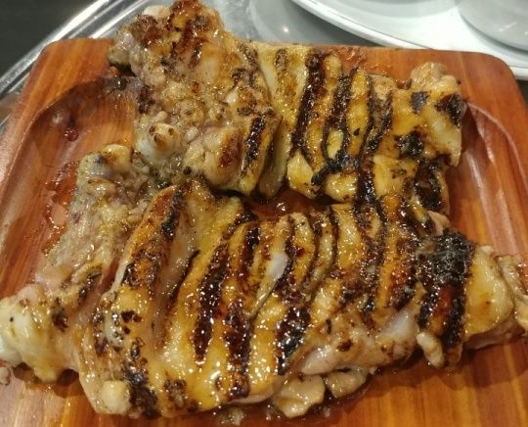건대 '계탄집'(이미지=식신유저_따끼)

​

'계탄집'은 매 식사 시간이면 촉촉한 닭갈비 맛을 찾는 손님들로 대기행렬을 이루는 곳이다. 대표 메뉴는 매일 공수해오는 국내산 생 닭다리 살에 천일염과 마늘즙을 더한 '마늘 소금'. 참숯 초벌을 거쳐 육즙이 살아있는 것이 특징이다. 손님상에서 숯불에 한 번 더 구워 불향 가득한 풍미를 즐길 수 있다.

​

닭고기 본연의 담백한 맛을 느낄 수 '마늘 소금'을 먹은 후 차례로 달콤하면서도 짭조름한 맛의 '간장 양념'과 중독성 강한 얼얼한 맛이 특징인 '매운 양념'맛의 닭갈비를 먹는 방법이 인기다. 서비스로 제공되는 닭발 튀김은 바삭하고 고소한 맛이 계탄집에서만 맛볼 수 있는 별미라고 하니 참고할 것.

​

▲위치: 광진구 능동로 31 ▲영업시간: 17:00 - 00:30 ▲가격: 마늘소금/간장양념/매운양념 닭갈비 1만1천원, 초계국수 5천원 ▲후기(식신 eTunnel): 뚝섬유원지역에 근처에 있는 숯불 닭갈비 맛집인 계탄집에서 저녁을 먹었어요. 계탄집은 남자친구네 집 근처인데 저희가 한번 갔다가 맛과 서비스에 반해서 단골이 되어버린 곳입니다.

​

**■ 은은한 불향을 머금은 닭갈비, 신도림 '강촌숯불닭갈비’**

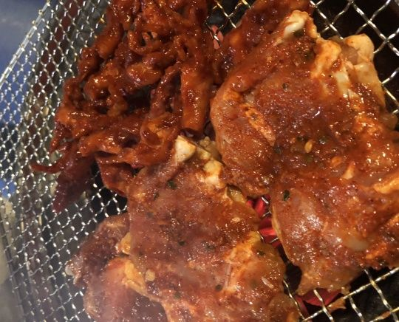강촌숯불닭갈비(이미지=식신유저_Justink.j)

​

'강촌숯불닭갈비'는 숯불 화로에 굽는 닭갈비 전문점으로, 은은한 불향이 매력적인 곳이다. 대표 메뉴는 '숯불 닭갈비'로 신선한 생닭의 넓적다리살에 갖은 재료와 고춧가루, 간장, 다진 파를 듬뿍 넣은 특제 양념장을 발라 하루 정도 숙성시킨 후 제공된다. 연한 붉은 빛의 양념은 닭 본연의 맛을 해치지 않는 부드러운 맛이 특징이다.

​

함께 준비되는 매콤한 소스와의 조합이 일품이다. 또 다른 인기 메뉴는 고소한 맛의 '닭 목살 소금구이'. 닭 목살이라고 믿기 힘든 통통한 살점이 특징이다. 기름기가 많은 부위로 탱글하면서도 촉촉한 맛을 느끼기 좋다.

​

▲위치: 서울 구로구 공원로6나길 35-2 ▲영업시간: 매일 16:00~22:30(L/O) ▲가격: 숯불 닭갈비 1만1천원, 닭목살 소금구이 1만2천원 ▲후기(식신 minieuuni): 숯불로 구운 닭갈비가 먹고 싶어서 찾은 곳이에요. 매우 배가 고팠던 상태에 먹어서 그런지 맛은 먹을 만했어요. 닭발보단 닭갈비가 더 맛있었고요 한번쯤은 다시 갈 만한 곳이에요.

​

**■ 촉촉하고 부드러운 닭갈비, 용산 '오근내닭갈비’**

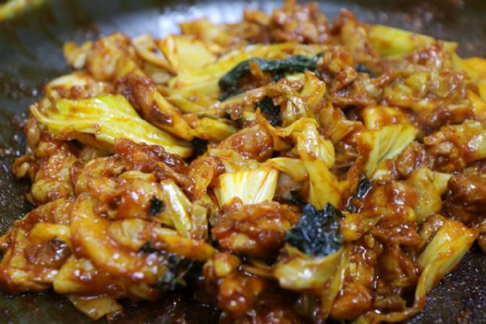오근내닭갈비

​

2018 미쉐린 가이드 빕구르망에 오른 닭갈비 전문점 '오근내닭갈비'. 국내산 생 닭다리 살만을 이용해 조리하는 곳이다. 대표 메뉴는 철판에 각종 채소와 함께 볶아 먹는 닭갈비다. 배추, 깻잎, 떡, 고구마 등의 재료와 함께 양념에 버무린 생 닭고기 위로 붉은 특제 양념장을 얹어 낸다. 자극적이지 않은 양념 맛으로 부드럽고 촉촉한 닭살을 느끼기 좋다.

​

남은 양념에 김가루와 밥을 넣어 볶아 먹는 볶음밥은 별미다. 닭갈비 조리는 바닥에 눌어붙지 않도록 주걱을 이용해 손님이 직접 뒤집어 가며 익혀야 하니 참고할 것.

​

▲위치: 서울 용산구 이촌로 29길 15 ▲영업시간: 매일 12:00~22:30, B/T 15:30 - 16:30 ▲가격: 닭갈비 1만1천원 ▲후기(식신 어디가서먹지): 기본적으로 모든 음식의 식재료가 아주 좋습니다. 쌈, 밑반찬까지 무척이나 싱싱하고 좋은 재료를 사용한다는 것이 느껴집니다. 그러니 당연히 음식 맛도 좋습니다.

​

**■ 푸짐한 닭갈비 한 상, 화곡 '오남매닭갈비’**

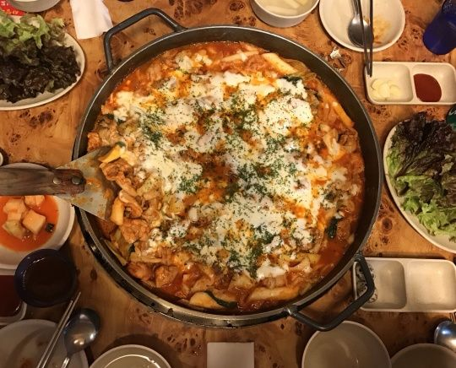오남매닭갈비(이미지=식신유저_워니)

​

화곡역 인근에 위치한 '오남매닭갈비'는 오픈 시간부터 만석을 이루는 소문난 닭갈비 맛집이다. 대표 메뉴는 양배추, 떡사리, 고구마 등의 재료와 함께 철판에 볶아 먹는 닭갈비다. 순한맛, 중간맛, 매운맛을 선택해 취향대로 즐길 수 있다. 닭이 다 익어 갈 때쯤 깻잎을 넣고 한 번 더 볶아낸다.

​

닭살에 고루 배인 양념장은 마늘 특유의 단맛이 어우러진 감칠맛이 매력적이다. 살얼음을 띄운 동치미 국물은 달큰하고 시원한 맛으로 함께 곁들이기 좋다. '닭내장'을 함께 주문하면 닭갈비의 풍미가 더울 살아난다고 하니 참고할 것.

▲위치: 서울 강서구 강서로33길 16 ▲영업시간: 매일 14:00~23:45, 일요일 휴무 ▲가격: 뼈없는닭갈비 1만원, 뼈없는 치즈닭갈비 1만1천500원 ▲후기(식신 워니): 닭갈비 맛집은 여기가 최고예요! 진짜 양이 너무 많아요 다 먹을 수 있을 것 같아서 자부했는데, 좀 남기고 왔어요. 치즈 엄청 많이 올려주시고, 양배추도 푸짐이 주셨어요. 무엇보다 맘에 드는 건 알바생이 정말 친절하다는거. 그리고 유머러스. 또 가고 싶어요.

​

**■ 외국인 관광객들에게도 소문난 닭갈비, 명동 '은앤정명동닭갈비’**

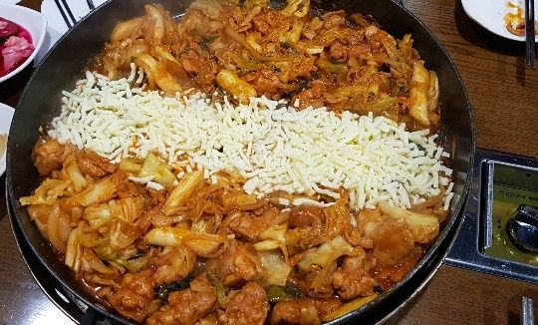은행정명동닭갈비(이미지=식신유저_라케)

​

을지로입구역 가까이에 위치한 철판 닭갈비 맛집, '은앤정 명동 닭갈비'. 외국인 관광객들에게 소문난 닭갈비 맛집이다. 24시간 이상 숙성해 만드는 특제소스와 친환경 무항생제 국내산 닭다리 살만을 이용한 닭갈비로 유명하다. 대표 메뉴는 철판 중앙에 모짜렐라 치즈를 수북하게 얹은 '치즈 닭갈비'. 닭갈비에 쫀득하고 고소한 모짜렐라 치즈를 듬뿍 곁들여 먹을 수 있다.

​

반찬으로 제공되는 아삭한 식감의 양배추 피클은 새콤달콤한 맛으로 닭갈비의 풍미를 살려준다. '크림 닭갈비', '마늘간장 닭갈비' 등 새로운 닭갈비 메뉴들도 즐길 수 있다고 하니 참고할 것.

​

▲위치: 서울 중구 명동 7길 19 ▲영업시간: 매일 11:00 - 23:00 ▲가격: 닭갈비: 1만원, 치즈 닭갈비 1만3천원, 크림 닭갈비 1만3천원, 마늘간장 닭갈비 1만3천원 ▲후기(식신 유지밀짱짱): 치즈 닭갈비를 시켰는데 다른 일반 음식점 치즈 닭갈비랑 틀려요. 다 볶아지면 치즈길이 열립니다! 치즈 양이 진짜 많아요. 막국수도 양이 많아 배가 불러서 맛있지만 아쉽게 남겼어요. 개인적으론 담에 명동 갈 때 한 번 더 들리고 싶네요.